普通web项目打war到tomcat部署发布

1、maven命令打包 debug as-->maven build...-->clean install

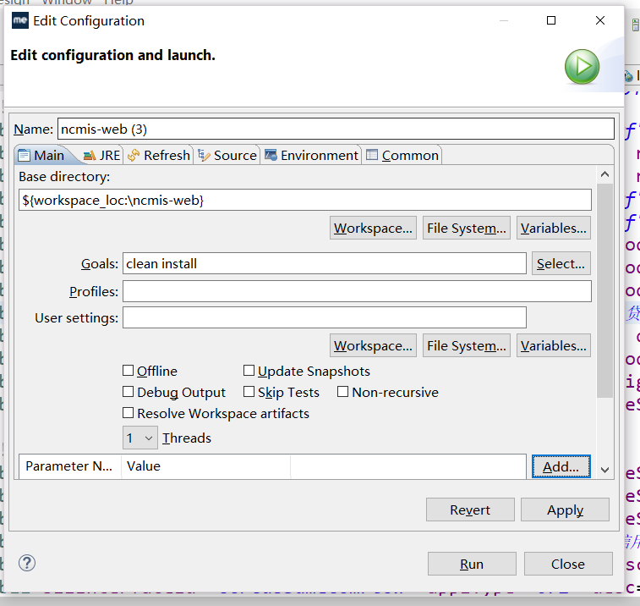

出现问题：

1、No compiler is provided in this environment. Perhaps you are running on a JRE rather than a JDK?

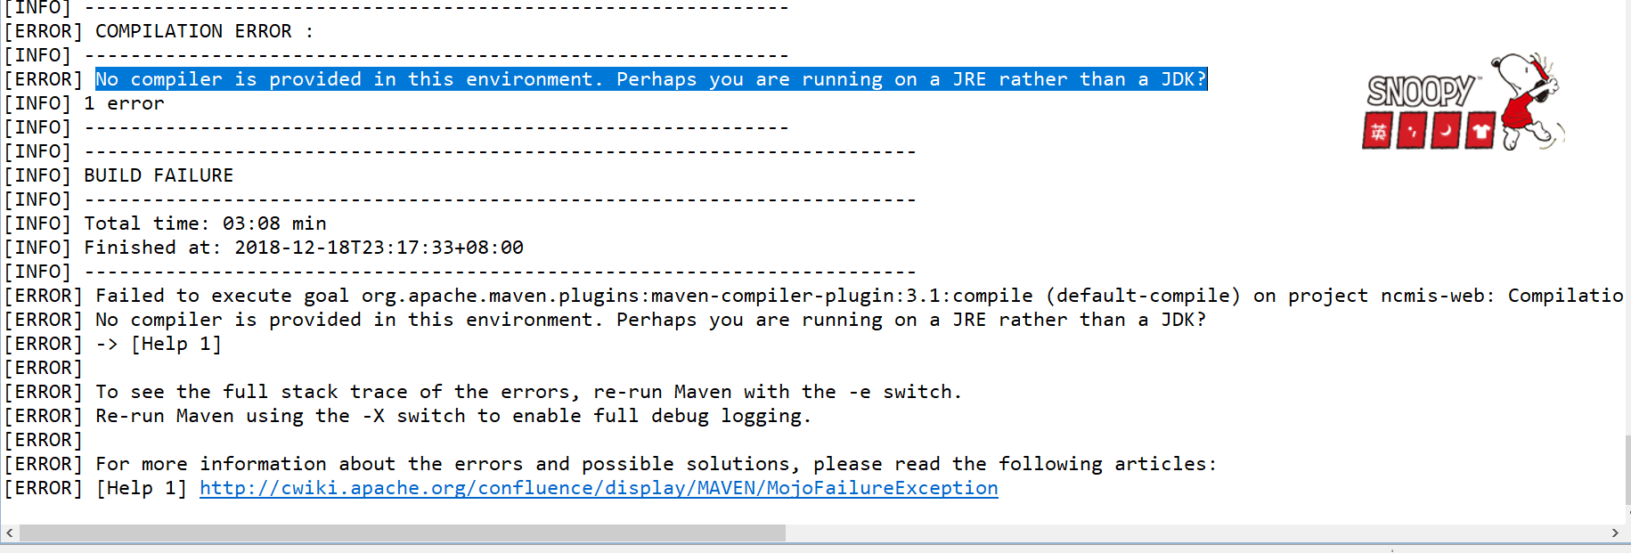

maven编译需要的是jdk而不是jre

jdk和jre区别：与大家熟知的JDK不同，JRE是Java运行环境，并不是一个开发环境，所以没有包含任何开发工具（如编译器和调试器），只是针对于使用Java程序的用户。

解决办法：window—>preferences—>java—>install jre 选择jdk后打钩，重新编译